Les bocaux sont à la mode, profitons-en. On fait des pickles, alias légumes lacto-fermentés
Cet article est la 3° partie d'une série dont le début est ICI.
Maintenant que vous savez faire la choucroute, lancez-vous dans les pickles. Ce mot anglais désigne toutes sortes de légumes fermentés en saumure. J'aurais pu vous citer aussi le mot japonais pour la même chose : tsukemono, ou le mot espagnol : encurtido, tous désignent une même réalité : la conserve lacto-fermentée dans une saumure d'eau et de sel, qui est aussi vieille que l'humanité, ou presque.
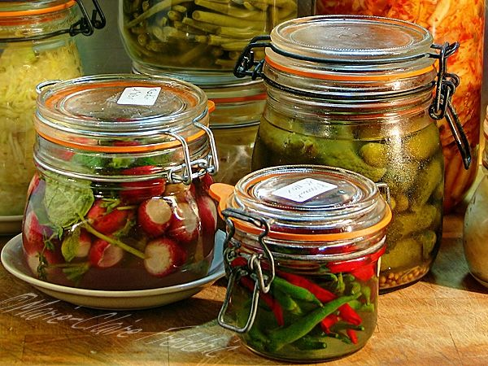
Si vous ne l'avez pas déjà fait, lisez les grands principes sur cette page. Il vous faudra des bocaux à fermeture hermétique à ressort métallique et joint de caoutchouc, des légumes, de l'eau et du sel. Avouez que c'est simple.
Quels légumes ?
On peut traiter tous les légumes, ou presque. Cornichons et concombres, petits oignons grelots, petits épis de maïs, courges et courgettes, aubergines, poivrons, piments, haricots verts, choux fleurs, radis, petits navets, céleri en branches, pois, fèves fraîches, tomates vertes ou rouges ... Mais aussi des aromates : gingembre, gousses d'ail, câpres, petits piments, herbes comme le basilic, l'estragon, pousses de moutarde, feuilles de vignes (pour faire des feuilles de vigne farcies)... Des fruits : prunes ou cerises, melons et pastèques coupés en morceaux. Et bien d 'autres auxquels je ne pense pas forcément tout de suite.
Rincez simplement vos légumes à l'eau fraîche, ne les ébouillantez jamais. Épluchez-les le cas échéant. Si les légumes sont gros, par exemple les concombres, courgettes ou potirons, il vaut mieux les couper en morceaux, ou les entailler, c'est selon leur taille originelle. On laisse les petits cornichons ou les mini-aubergines tels quels mais on entaille les concombres en 2 ou en 4 sans séparer entièrement les quartiers. On sépare les choux fleurs en petits bouquets. On coupe les navets ou les carottes en rondelles. On émince finement le gingembre. On équeute les haricots verts.
L'eau :
L'eau du robinet convient à condition qu'elle ne soit pas chlorée. Si c'est le cas, utilisez une carafe filtrante type Brita, ou bien laissez-la reposer quelques heures dans un récipient ouvert, ou encore faites-la bouillir et refroidir complètement.
Le sel :
Je répète ce que je vous disais la dernière fois pour le sel car c'est important : il faut du gros sel marin, sans additifs. Le sel industriel ne convient donc pas. Vérifiez bien l'emballage à la loupe, car c'est parfois écrit en tout petit : si le sel contient autre chose que du sel, ne le prenez pas. Les additifs comme le E 536 présent dans les sels industriels vont donner un mauvais goût à vos conserves. Ce serait dommage.
La saumure :
La saumure, c'est de l'eau + du sel. Préparez-la dans la proportion de 30 g de sel marin pour 1 litre d'eau. Pesez le sel, mélangez-le dans la quantité d'eau correspondante, et attendez qu'il soit complètement fondu avant d'utiliser la saumure. Ça ne prend que quelques minutes.
Le déroulement :
Remplissez les bocaux avec les légumes, en laissant le moins possible d'espaces entre eux. Intercalez éventuellement des aromates. Remplissez ensuite avec la saumure à température ambiante, de manière à ce que les légumes soient recouverts. Vous constaterez qu'ils flottent et ceux du haut dépasseront toujours un peu du liquide, mais ce n'est pas grave car le peu d'air contenu dans le bocal sera vite chassé par les gaz de fermentation. Remplissez jusqu'à 1 cm en dessous du bord du bocal, pour éviter trop de débordements. Fermez hermétiquement, avec le joint caoutchouc en place. Posez le bocal sur une soucoupe ou une assiette, pour pallier à tout débordement intempestif : il peut y avoir du liquide autour du bocal. C'est tout à fait normal et pas inquiétant du tout, au contraire. Laissez fermenter 1 semaine à température ambiante, puis mettez au frais, au frigo ou dans une pièce fraîche.
Après quelques jours, le liquide va faire des bulles et se troubler, devenir laiteux. C'est tout à fait normal. Ne vous inquiétez pas, même si un voile blanc se forme en surface, ou un dépôt grisâtre pas beau dans le fond. Durant plusieurs jours, ça ne sera pas appétissant du tout, mais ne croyez pas que c'est raté ! Au bout d'une quinzaine de jours, le liquide va s'éclaircir et redevenir complètement limpide. On peut manger les légumes après 3 semaines environ.
Les cornichons
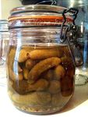Ayez des petits cornichons très frais et fermes qui viennent d'être cueillis. Essuyez-les dans un torchon rugueux pour enlever le duvet qui les recouvre. Si vos cornichons ne sont pas frais cueillis, ils risquent d'être un peu mous. Pour les avoir croquants, une astuce : laissez-les tremper dans de l'eau glacée, avec des glaçons, jusqu'à ce qu'ils redeviennent fermes et croquants. Remplissez le bocal en laissant le moins d'espaces possibles.
Ajoutez des aromates : brins d'estragon ou d'aneth, grains de poivre et de coriandre, graines de moutarde, gousse d'ail... et remplissez avec la saumure à 30 g de sel par litre. fermez hermétiquement. Laissez fermenter une semaine avant de mettre au frais.
Ils se conservent plus d'un an, même si le bocal est entamé, mais alors il vaudra mieux mettre à l'intérieur un petit objet, par exemple une petite soucoupe, pour que les cornichons soient immergés dans la saumure. Moi j'utilise un anti-monte lait en verre Pyrex. Le diamètre est exactement celui qu'il faut pour les bocaux de 75 cl ou plus. C'est vendu sous la marque Pyrex au rayon des ustensiles des supermarchés. Le disque appuie sur les cornichons, qui ainsi restent toujours immergés à l'abri de l'air.
Si des moisissures apparaissent en surface, ce n'est pas toxique. Il suffit de les retirer avec une cuillère, et vous pourrez manger les légumes.
Les radis
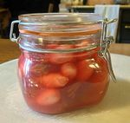Nettoyez-les, coupez la queue à 2 cm de longueur, mettez-les dans le bocal avec éventuellement quelques herbes, du persil, du basilic, remplissez de saumure à 30 g de sel par litre. Après une semaine, le liquide va prendre une jolie teinte rose et les radis vont pâlir. On les croque avec de la chaucuterie ou des viandes froides, comme les cornichons. Essayez pour accompagner une raclette par exemple.
Les haricots verts
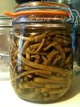Rincez-les, épointez-les et mettez-les dans le bocal, bien serrés. Ajoutez quelques brins de sarriette, remplissez de saumure à 30 g de sel par litre et fermez. Pour les utiliser, égouttez-les et faites-les bouillir à grande eau non salée. On les accommode comme des haricots frais. Faites des pois gourmands de la même façon. Mais ces derniers n'auront même pas besoin d'être bouillis, un passage à la poêle suffira, après égouttage et rinçage.

Les piments
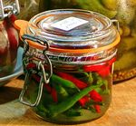Mettez les petits piments verts et rouges dans le bocal, remplissez de la saumure à 30 g / litre d'eau, fermez et attendez 3 semaines, la première à température ambiante, les suivantes au frais. Vous les utiliserez tout l'hiver dans vos plats exotiques.
On fait la même chose avec des concombres, des oignons grelots épluchés, ou des minis épis de maïs.
Les tomates cerises
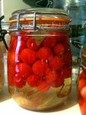Mettez les petites tomates dans le bocal avec les aromates de votre choix : ail, basilic, origan... remplissez de saumure à 30 g de sel par litre et fermez le bocal. Les miennes flottent et sont toutes remontées en haut du bocal ! Comme aromates, j'ai mis des gousses d'ail, et des feuilles de sauge. Vous les utiliserez chaudes en garniture d'un plat, ou froides dans une salade ou en condiment comme les cornichons. On peut aussi traiter ainsi des grosses tomates allongées.

Amusez-vous, essayez, c'est extrêmement facile. (Et le prochain épisode devrait vous plaire aussi...

Faire son ketchup maison, c'est facile, naturel, et délicieux
La lacto-fermentation est un procédé de conservation utilisé depuis des lustres, et même avant les lustres. Je vous en parlais ICI. C'est simple, bon, et sûr. Je vous ai montré comment faire de la choucroute et des pickles. On peut aussi faire des sauces et condiments.
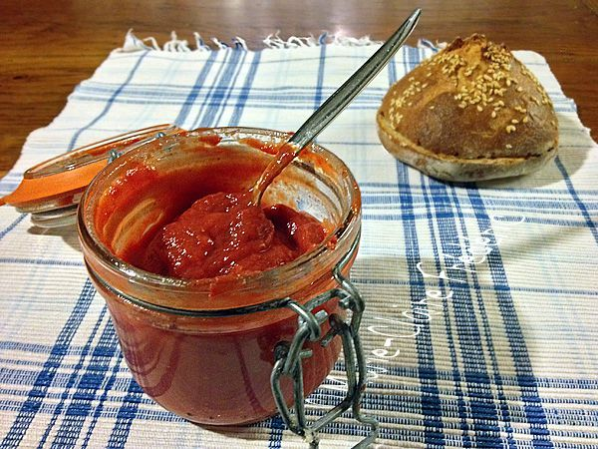
Il y a 1 kilo de tomates dans ce petit bocal, si, si.
Le ketchup des origines
On va continuer par un exemple de lacto-fermentation qui plaira à tout le monde : le ketchup, cette sauce aigre-douce qui nous vient d'Outre-Atlantique, et dont peu de gens savent qu'elle était à l'origine fermentée, et inspirée par les sauces aigre-douces asiatique, comme cette sauce indonésienne à base de soja fermenté, qui s'appelle justement ketjap manis.
Les ketchups, les chutneys, les achards, et même la fameuse sauce à la menthe pour accompagner le gigot d'agneau à l'anglaise, sont venus d'Asie, par l'intermédiaire des colonies britanniques des Indes et de l'Asie du Sud-Est. Ce sont des condiments aigres-doux, qui se conservent très longtemps, sans besoin de stérilisation. La méthode préserve (et même augmente) les vitamines présentes dans les aliments.
Non, ce n'est pas Heinz qui a inventé le ketchup
J'ai récemment eu un drôle d'échange avec la maison Heinz. Comme tous les ans, cette marque sort à la fin de l'été son ketchup "nouvelle récolte" tiré de ses propres champs de tomates au Portugal. Il est précisé noir sur blanc dans le communiqué de presse que ce ketchup à base de tomates fraîches, sans colorant ni conservateurs, n'est pas pasteurisé. Grande perplexité de ma part. Je les ai même soupçonnés à un moment de mentir jouer sur les mots pasteurisé-stérilisé-appertisé, ou quelque chose de ce genre. Voyez comme j'ai mauvais esprit.
Si ce ketchup n'est pas pasteurisé, ni appertisé, et qu'il se conserve néanmoins plusieurs mois, c'est forcément qu'il est lacto-fermenté, me disais-je. Je ne connais pas d'autre procédé qui puisse assurer la même chose, surtout à température ambiante. La maison Heinz reviendrait-elle aux origines, alors qu'elle fabriquait des cornichons en saumure ou au vinaigre à la fin du XIX° siècles ? J'aurais bien aimé que ce fut le cas : un géant de l'agro-alimentaire qui reviendrait aux procédés et recettes séculaires, ce serait sympathique...
Je répondis donc à l'attachée de presse par cette simple et directe question : le ketchup Heinz est-il lacto-fermenté ? La dame a cru que je me moquais d'elle, ce qui n'était pas le cas, je ne me serais jamais permis, non, ma question était tout à fait sérieuse, quoique très naïve. (Bon, mais enfin je ne demandais pas la recette quand même !). J'ai dû lui expliquer ce qu'était la lacto-fermentation. Elle a a transmis la question à la maison Heinz, qui a dû s'énerver s'étonner d'une telle demande (j'imagine l'affolement dans les bureaux : hein, lacto quoi ? Qu'est ce que ça veut dire? Qu'est ce qu'elle veut cette journaliste ? ), car la réponse n'est arrivée que plusieurs semaines jours plus tard : en fait, il est bien pasteurisé, ce ketchup, mais très peu, ce qui fait que la DLUO n'est pas aussi éloignée que celle du ketchup normal : ils ne le vendent que jusqu'en décembre.
Bien. Hum. J'ai remercié pour la réponse. Ça mérite réflexion : que veut dire très peu pasteurisé ? Soit on pasteurise, soit on ne pasteurise pas... ! Et c'est combien très peu ? À 50 % ? À 30 % ? C'est un nouveau concept, la pasteurisation à moitié ? C'est pour que les bactéries soient seulement à moitié mortes ?
Cette anecdote m'a poussé à vous parler de mon ketchup maison, qui, lui, n'est absolument pas pasteurisé, ni stérilisé, deux procédés qui rendent les aliments morts. Le ketchup lacto-fermenté est quelque chose de vivant, plein de bonnes bacéries qui vous feront du bien !
Cinq cent grammes de tomates pour cent grammes de Ketchup
Ce n'est pas forcément une recette économique, car il faut beaucoup de tomates pour arriver à seulement trois petits bocaux. Heinz explique dans son communiqué, qu'il lui faut 183 g de tomates pour faire un bocal de 100 g de ketchup. Ils ajoutent des épices, du sel et du sucre, pas de colorants ni de conservateurs. (Leur communication insiste sur la "naturalité" du produit. Par les temps qui courent, le mot "naturel" est un très bonne idée de marketing, avez-vous remarqué ?). D'ailleurs moi aussi, je peux le dire, je fais mon ketchup de manière tout-à-fait naturelle, sans conservateur ni produits chimiques. Il me faut 3 kilos de tomates pour 600 g de produit fini, soit 500 g pour 100 g de ketchup, donc à peu près trois fois plus que le produit industriel. Non, ce n'est pas économique, mais c'est très bon. Je n'ajoute, moi non plus, rien d'autre que les épices, du miel et du sel (tiens, je ne l'ai pas faite exprès, celle-là). On peut aussi mettre du sucre à la place du miel si on n'aime pas le goût.
Vous allez voir que c'est facile. On prépare la purée de tomates la veille, ça prend 10 minutes de travail. Le lendemain, on mélange les épices et on remplit les bocaux, en 10 nouvelles minutes, c'est fait.
Le matériel :
• Procurez vous 3 petits bocaux d'environ 20 cl de contenance à fermeture hermétique type bocaux à conserve à joint caoutchouc et fermeture à ressort métallique. C'est ce type-là (CLIC) que j'ai utilisé, sauf que moi, j'ai tout simplement récupéré des bocaux de pâtés du commerce, en changeant le caoutchouc. Méfiez vous des bocaux à confiture avec couvercle à vis, type des bocaux Bonne Maman : si le revêtement intérieur du couvercle est abîmé, l'acidité va éroder le métal et de la rouille va couler dans votre ketchup. Ce n'est pas toxique, mais pas très joli. Les bocaux doivent être propres, mais nul besoin de les stériliser à l'eau bouillante. Lavez-les, rincez-les bien et laissez-les en attente renversés sur un torchon propre.
• Il vous faudra aussi : une grande casserole ou un faitout de 3 litres, un mixeur, un saladier, un tamis ou une passoire à mailles très fines, et un torchon fin.
Pour 3 bocaux d'environ 200 g
3 kg de tomates
35 g + 3 cuillères à café de petit-lait (à partir d'un yaourt nature, voir ci-dessous))
2 cuil à soupe de vinaigre de cidre
2 cuil à café de moutarde forte (ou mieux : 1/4 de cuil. à café de poudre de moutarde Colman's, au rayon des produits britanniques)
50 g de miel (ou de sucre roux)
1/4 à 1/2 cuil à café de cannelle moulue
1 à 4 clous de girofle pilés au mortier
1 pointe de couteau de piment de Cayenne
1/4 de cuil à café de 4 épices
1 cuil à café de sel
Le petit-lait sert de "starter" pour activer la fermentation. On l'obtient facilement en versant un yaourt dans une passoire fine, et en le laissant s'égoutter : le liquide clair qui s'écoule est du petit lait. Vous pourrez manger le "fromage" de yaourt qui sera devenu très épais, c'est bon comme du fromage frais. On peut aussi prendre le liquide d'un fromage blanc en faisselle, mais s'il est au lait cru. Avec le yaourt, au moins on est certain que les bactéries sont encore vivantes car la législation oblige les fabricants de yaourts à les vendre vivants. Si ce n'est pas le cas, ça n'a pas le droit de s'appeler yaourt.
Il faut d'abord faire une purée de tomates. Rincez bien vos tomates, surtout si elles ne sont pas bio, coupez-les en deux, enlevez le plus gros des pépins. Pas la peine de les peler. Mixez-les pour obtenir un coulis et passez-le au tamis, ce qui va assez vite. Les pépins et les peaux restent dans le tamis, on obtient une sauce fluide et bien lisse. Mettez la sauce obtenue dans une casserole et faites-la bouillir 3 minutes chrono, pas plus. C'est pour qu'ensuite, le jus se sépare mieux de la pulpe.
On peut prendre des tomates fraîches, ce que j'ai fait : en fin d'été, elles étaient très mûres et parfumées, mais sachez qu'en dehors de la saison, on peut aussi prendre des tomates entières pelées, ou de la pulpe, en conserve. On en trouve de très bonnes qui viennent d'Italie. Pesez-les avec leur jus. Il faudra environ 4 grandes boîtes. C'est moins bon qu'avec des tomates fraîches du jardin, mais c'est toujours meilleur qu'avec les tomates Savéol du mois de novembre. Dans ce cas on omettra les 3 minutes d'ébullition.
Placez une grande passoire au dessus d'un récipient. Étalez dessus un linge fin et versez le coulis de tomates. Laissez égoutter toute la nuit. Le lendemain, vous obtenez entre 350 et 450 g d'une purée de tomates très épaisse d'une part (j'en ai eu 390), ainsi qu'une eau de tomates d'autre part.
Transvasez la purée de tomates dans un saladier, ajoutez tous les autres ingrédients et mélangez bien. Si cela vous semble trop épais, et ça l'est en général à ce stade, ajustez la consistance en rajoutant un peu d'eau de tomates, jusqu'à ce que ce soit comme le ketchup habituel que vous aimez. Pour les épices, je vous donne une base, faites selon votre goût personnel. Goûtez, et rajoutez-en si nécessaire, mais ayez quand même la main légère : trop peu est mieux que trop, car la fermentation va accentuer les goûts. J'avais mis plus de cannelle, mais j'ai regretté. N'oubliez pas le sel, il est important non seulement pour le goût, mais aussi dans le processus de fermentation.
Quand le mélange est fait, remplissez les bocaux, en laissant au moins 1 cm libre sous le niveau de la fermeture : en effet, la fermentation va faire augmenter le volume de la préparation et cela pourrait déborder. Versez une cuillère à café de petit lait sur la surface de tomate, fermez les bocaux. Laissez-les une semaine à température ambiante, afin que la fermentation démarre. Ensuite, vous pourrez les mettre au frigo, ou encore mieux dans une pièce fraîche. Moi je les laisse dans ma buanderie vers 17-19 °C. Je les mets au frigo seulement quand ils sont entamés. Le ketchup est bon à consommer après 3 semaines, mais il se conserve 1 an ou plus, et ce, même une fois que le bocal sera entamé !
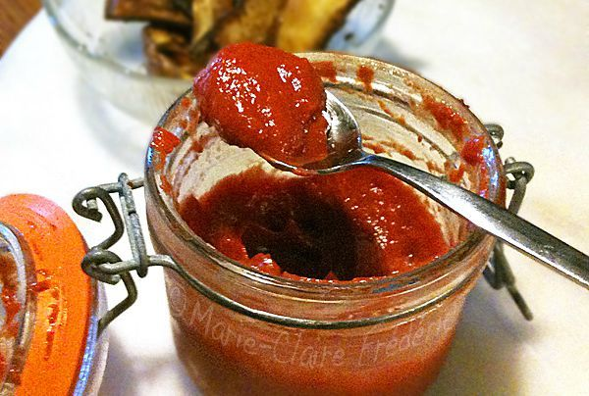
Et je le redis : non, on ne risque pas de s'empoisonner. Je vous rappelle qu'il n'existe aucun cas connu de maladie ou de décès suite à la consommation d'un aliment lacto-fermenté, contrairement aux boîtes ou aux bocaux de conserve appertisés.
Il se peut que, après quelques jours, vous entendiez un chuintement autour du couvercle, ou même que des petites bulles semblent vouloir s'échapper sous le caoutchouc : c'est tout à fait normal, et c'est même bon signe. C'est dû à la fermentation qui produit entre autres de l'acide lactique et du gaz carbonique, qui chasse l'air contenu dans le haut du bocal. Il se peut aussi qu'à l'ouverture, cela fasse comme une bouteille de champagne : un "pouf "qui vous montrera que tout s'est bien passé à l'intérieur.
À vous les bons hamburger, et les œufs au plat ! Moi j'adore les œufs au plat, avec une lichette de ce ketchup. Mais on peut faire aussi plein d'autres choses créatives avec ce condiment, je vous fais confiance. J'oubliais : ne jetez pas l'eau de tomates, faites-en un bouillon, une gelée, ou bien CECI, par exemple.

